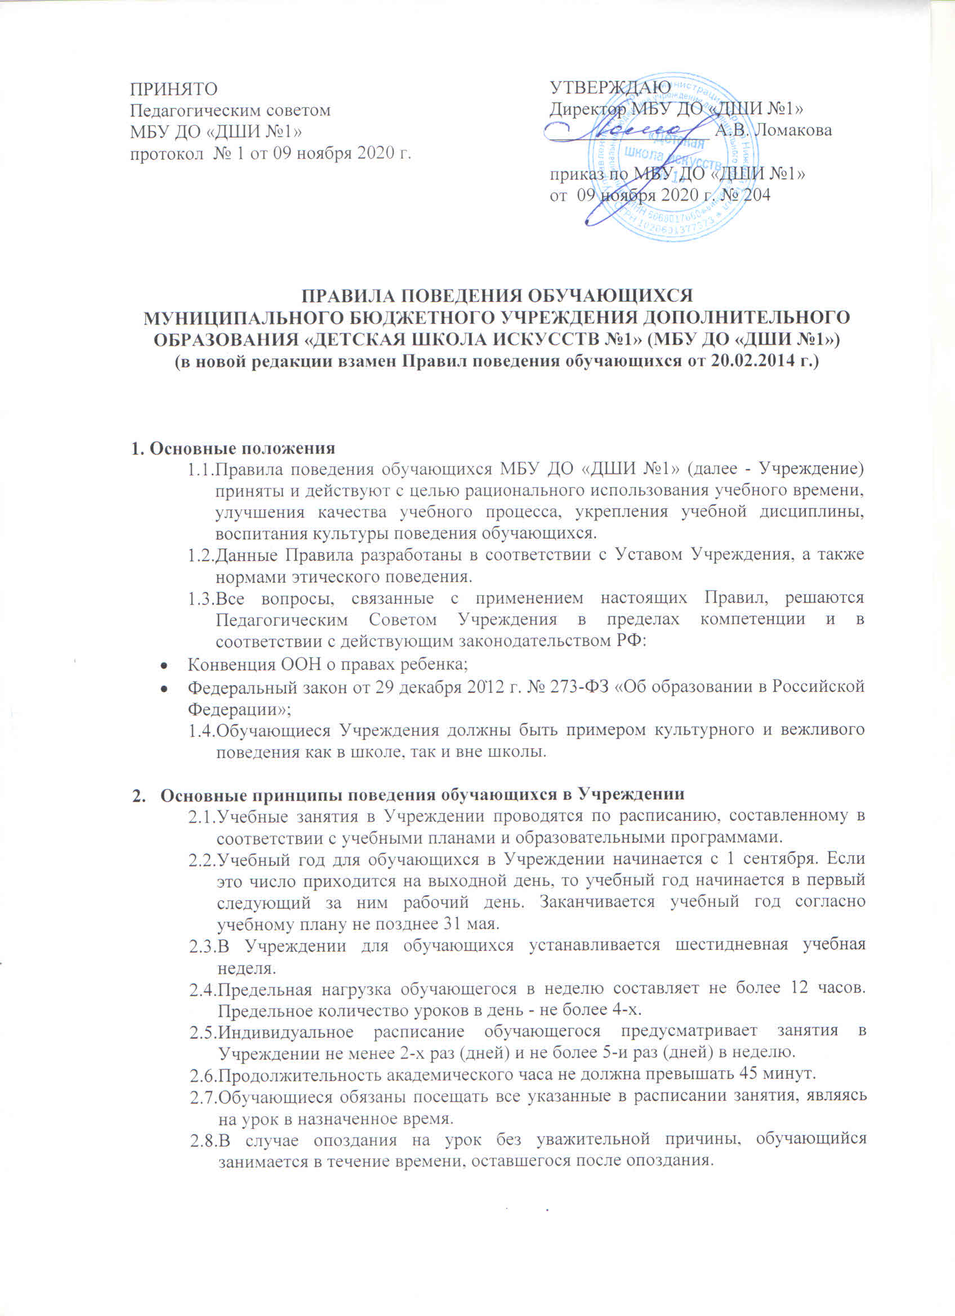

ПРИНЯТО  Педагогическим советом  МБУ ДО «ДШИ №1»  протокол № 1 от 09 ноября 2020 г. | УТВЕРЖДАЮ  Директор МБУ ДО «ДШИ №1»  _________________ А.В. Ломакова  приказ по МБУ ДО «ДШИ №1»  от 09 ноября 2020 г. № 204

ПРАВИЛА ПОВЕДЕНИЯ ОБУЧАЮЩИХСЯ
МУНИЦИПАЛЬНОГО БЮДЖЕТНОГО УЧРЕЖДЕНИЯ ДОПОЛНИТЕЛЬНОГО ОБРАЗОВАНИЯ «ДЕТСКАЯ ШКОЛА ИСКУССТВ №1» (МБУ ДО «ДШИ №1») (в новой редакции взамен Правил поведения обучающихся от 20.02.2014 г.)

1. Основные положения
  - Правила поведения обучающихся МБУ ДО «ДШИ №1» (далее - Учреждение) приняты и действуют с целью рационального использования учебного времени, улучшения качества учебного процесса, укрепления учебной дисциплины, воспитания культуры поведения обучающихся.
  - Данные Правила разработаны в соответствии с Уставом Учреждения, а также нормами этического поведения.
  - Все вопросы, связанные с применением настоящих Правил, решаются Педагогическим Советом Учреждения в пределах компетенции и в соответствии с действующим законодательством РФ:
- Конвенция ООН о правах ребенка;
- Федеральный закон от 29 декабря 2012 г. № 273-ФЗ «Об образовании в Российской Федерации»;
  - Обучающиеся Учреждения должны быть примером культурного и вежливого поведения как в школе, так и вне школы.

- Основные принципы поведения обучающихся в Учреждении
  - Учебные занятия в Учреждении проводятся по расписанию, составленному в соответствии с учебными планами и образовательными программами.
  - Учебный год для обучающихся в Учреждении начинается с 1 сентября. Если это число приходится на выходной день, то учебный год начинается в первый следующий за ним рабочий день. Заканчивается учебный год согласно учебному плану не позднее 31 мая.
  - В Учреждении для обучающихся устанавливается шестидневная учебная неделя.
  - Предельная нагрузка обучающегося в неделю составляет не более 12 часов. Предельное количество уроков в день - не более 4-х.
  - Индивидуальное расписание обучающегося предусматривает занятия в Учреждении не менее 2-х раз (дней) и не более 5-и раз (дней) в неделю.
  - Продолжительность академического часа не должна превышать 45 минут.
  - Обучающиеся обязаны посещать все указанные в расписании занятия, являясь на урок в назначенное время.
  - В случае опоздания на урок без уважительной причины, обучающийся занимается в течение времени, оставшегося после опоздания.
  - В случае пропуска занятия необходимо заблаговременно предупредить преподавателя. Все пропуски занятий должны подтверждаться справками от врачей или родителей (законных представителей).
  - На занятиях обучающиеся должны иметь при себе дневник и все необходимые учебные принадлежности.
  - Обучающийся должен находиться в Учреждении чистым, опрятным, в чистой сменной обуви. Руки обучающегося должны быть всегда чистыми, с коротко остриженными ногтями.
  - Обучающиеся, участвующие в концертах и экзаменах обязаны быть одетыми в парадную ученическую форму, со сменной обувью.
  - Обучающиеся должны входить в класс и выходить из класса только с разрешения преподавателя.
  - Во время урока внимательно слушать объяснения преподавателя, активно работать, не разговаривать и не заниматься посторонними делами, не мешать одноклассникам, точно записывать домашние задания в тетрадь, показывая эти записи родителям (законным представителям).
  - На групповых занятиях при желании ответить или задать вопрос обучающиеся должны поднимать руку.
  - При входе в класс преподавателя, директора Учреждения, заместителя директора по учебной работе обучающиеся должны приветствовать их, вставая с места.
  - В целях поддержания дисциплины в Учреждении запрещается:
- громкие разговоры, шум в коридорах;
- использование в речи грубых и нецензурных выражений;
- использование во время занятий без разрешения преподавателя средств сотовой связи и иных электронных устройств;
- наличие и использование колющих и режущих предметов, газовых баллонов, оружия (в т. ч. газового, пневматического и имитационного), пиротехники, игральных карт, любых предметов, которые могут создать угрозу безопасности жизни обучающихся и работников Учреждения;
- курение;
- употребление и распространение наркотических и токсических средств, распитие напитков, содержащих алкоголь.
  - Несоблюдение Правил поведения обучающихся может повлечь применение дисциплинарных взысканий:
- замечание;
- отчисление (исключение).

- Права обучающихся
  - Получение дополнительного образования в соответствии с учебным планом.
  - Обучение в пределах стандартов по индивидуальным учебным планам.
  - Ускоренный курс обучения.
  - Получение дополнительных (в том числе платных) образовательных услуг.
  - Бесплатное пользование библиотечно-информационными ресурсами Учреждения.
  - Уважение человеческого достоинства.
  - Свободное выражение собственных взглядов и убеждений.
  - Участие в управлении Учреждением:
- в Учреждении могут создаваться на добровольной основе органы детского самоуправления и детские организации. Учреждение признает представителей детских организаций, представляет им необходимую информацию, допускает к участию в заседаниях органов управления Учреждением при обсуждении вопросов, касающихся прав и интересов обучающихся. -
  - Гарантированная охрана здоровья.
  - Свободное посещение мероприятий, не предусмотренных учебным планом.
  - Перевод в другое образовательное учреждение, реализующее образовательную программу соответствующего уровня.

- Обязанности обучающихся
  - Соблюдение Устава Учреждения и Правил поведения обучающихся.
  - Добросовестное отношение к учебе:
- регулярное посещение занятий в соответствии с расписанием;
- выполнение всех видов учебных заданий в установленные сроки;
- прохождение промежуточной и итоговой аттестации в форме, предусмотренной учебными планами и программами;
- ликвидирование академической задолженности в течение следующего учебного года.
  - Бережное отношение к своим вещам, а также к имуществу Учреждения (инструменты, оборудование, учебные пособия и т.д.).
Категорически запрещается делать надписи на столах, стульях, инструментах, стенах. В случае порчи имущества родители несут материальную ответственность
  - Уважение чести и достоинства других обучающихся и работников Учреждения.

- Поощрения
Обучающиеся Учреждения поощряются:
- за успехи в учебе;
- за участие и победу в академических и творческих конкурсах;
- за активную концертную деятельность.

- В Учреждении запрещается:
- применение методов физического и психического насилия по отношению к обучающимся учреждения;
- привлечение обучающихся учреждения без согласия обучающихся и родителей (законных представителей) к труду, не предусмотренному образовательной программой;
- принуждение обучающихся к вступлению в общественные, общественно-политические организации (объединения), движения, партии, а также принудительное привлечение их к деятельности этих организаций и к участию в агитационных компаниях и политических акциях.

